StoreManagementApp
Nền tảng quản lý và đồng bộ bảng giá cửa hàng

TECHNICAL STACK & SYSTEM ARCHITECTURE
Kiến trúc mobile-first, multi-tenant, offline-first, DevOps và AI
Phiên bản | 2.0 FINAL
Trạng thái | Approved Baseline
Ngày | 20/07/2026
Định hướng | Family-first → Multi-store SaaS → Portfolio/CV

Tài liệu này là baseline cuối cho giai đoạn thiết kế và triển khai ban đầu.

Mục lục
1 Quyết định kiến trúc
2 Nguyên tắc thiết kế
3 Tech stack
4 Kiến trúc tổng thể
5 Application backend
6 Multi-tenancy và security
7 Data architecture
8 Pricing
9 Offline synchronization
10 AI architecture
11 API và integration
12 Docker và môi trường
13 CI/CD và deployment
14 Testing và observability
15 Repository structure
16 Scalability và ADR
17 Tài liệu tham khảo

1. Quyết định kiến trúc
Kiến trúc được chốt
Flutter Mobile + Next.js Web Admin + NestJS Application Backend + Supabase/PostgreSQL. Backend được triển khai như modular monolith. Mobile là offline-first; Web Admin là online-first. Supabase cung cấp Auth, PostgreSQL, Realtime, Storage và managed operations.

Kiến trúc này cân bằng ba mục tiêu: sử dụng thật cho gia đình, mở rộng thành nền tảng nhiều cửa hàng và đủ chiều sâu kỹ thuật để làm portfolio/CV.
Quyết định | Lý do
NestJS thay cho backend chỉ dùng Supabase | Tập trung business logic, API contract, sync, idempotency, AI orchestration và testing.
Supabase vẫn được giữ | Giảm gánh vận hành Auth, PostgreSQL, Realtime, Storage và backup.
Modular monolith | Đủ chặt cho domain lớn nhưng không mang chi phí microservices.
Flutter mobile | Mobile là thiết bị chính; hỗ trợ Android/iOS và local SQLite.
Next.js Web Admin | Phù hợp bảng biểu, import/export và quản trị trên PC.
Kysely + SQL migrations | Giữ quyền kiểm soát SQL, RLS, trigger, function và transaction phức tạp.
AI provider abstraction | Cho phép tích hợp OpenAI trước nhưng không khóa thiết kế vào một nhà cung cấp.

2. Nguyên tắc thiết kế
- Family-first, SaaS-ready: triển khai một cửa hàng trước nhưng data model có organization_id/store_id từ đầu.
- Offline-first: SQLite là working database trên mobile; PostgreSQL là authoritative source.
- Server-authoritative business rules: client không tự cập nhật tồn, thanh toán hoặc lịch sử giá.
- Realtime is a hint, not truth: Realtime chỉ thông báo; delta sync bảo đảm đầy đủ.
- Immutable financial/inventory history: hủy bằng reversal, không xóa dấu vết.
- Security by design: least privilege, RBAC, RLS defense-in-depth và audit.
- AI with human control: AI đề xuất; backend validate; người dùng phê duyệt; transaction mới ghi dữ liệu.
- Automate quality: migration, tests, security checks và deployment nằm trong CI/CD.

3. Tech stack
Layer | Technology | Vai trò
Mobile | Flutter, Dart, Riverpod, go_router | Ứng dụng Android/iOS, state, routing
Mobile data | Drift + SQLite | Local cache, offline transaction, outbox, sync state
Barcode/Security | mobile_scanner, secure storage | Quét mã và lưu token an toàn
Web Admin | Next.js, TypeScript, Tailwind, React Hook Form, Zod | Quản trị PC, import/export, báo cáo
Application API | NestJS, TypeScript, REST, OpenAPI | Business logic, authorization, sync, AI orchestration
DB access | Kysely + pg driver | Type-safe SQL, transaction và query phức tạp
Database | Supabase PostgreSQL | Transactional data, RLS, functions, pgvector
Identity | Supabase Auth | Email/OTP/OAuth, JWT, session
Realtime/Storage | Supabase Realtime + Storage | Notify revision, images, invoices, imports
AI | Provider adapter; OpenAI first | Vision/structured output, embeddings, tool calling
Jobs | PostgreSQL-backed worker initially | OCR/import/report jobs; Redis deferred
Infra | Docker, Supabase CLI, Cloud Run, Vercel | Local parity và production hosting
CI/CD | GitHub Actions | Build, test, migration, staging, production approval
Observability | Sentry, structured logs, OpenTelemetry-ready | Errors, tracing, metrics and alerts

4. Kiến trúc tổng thể
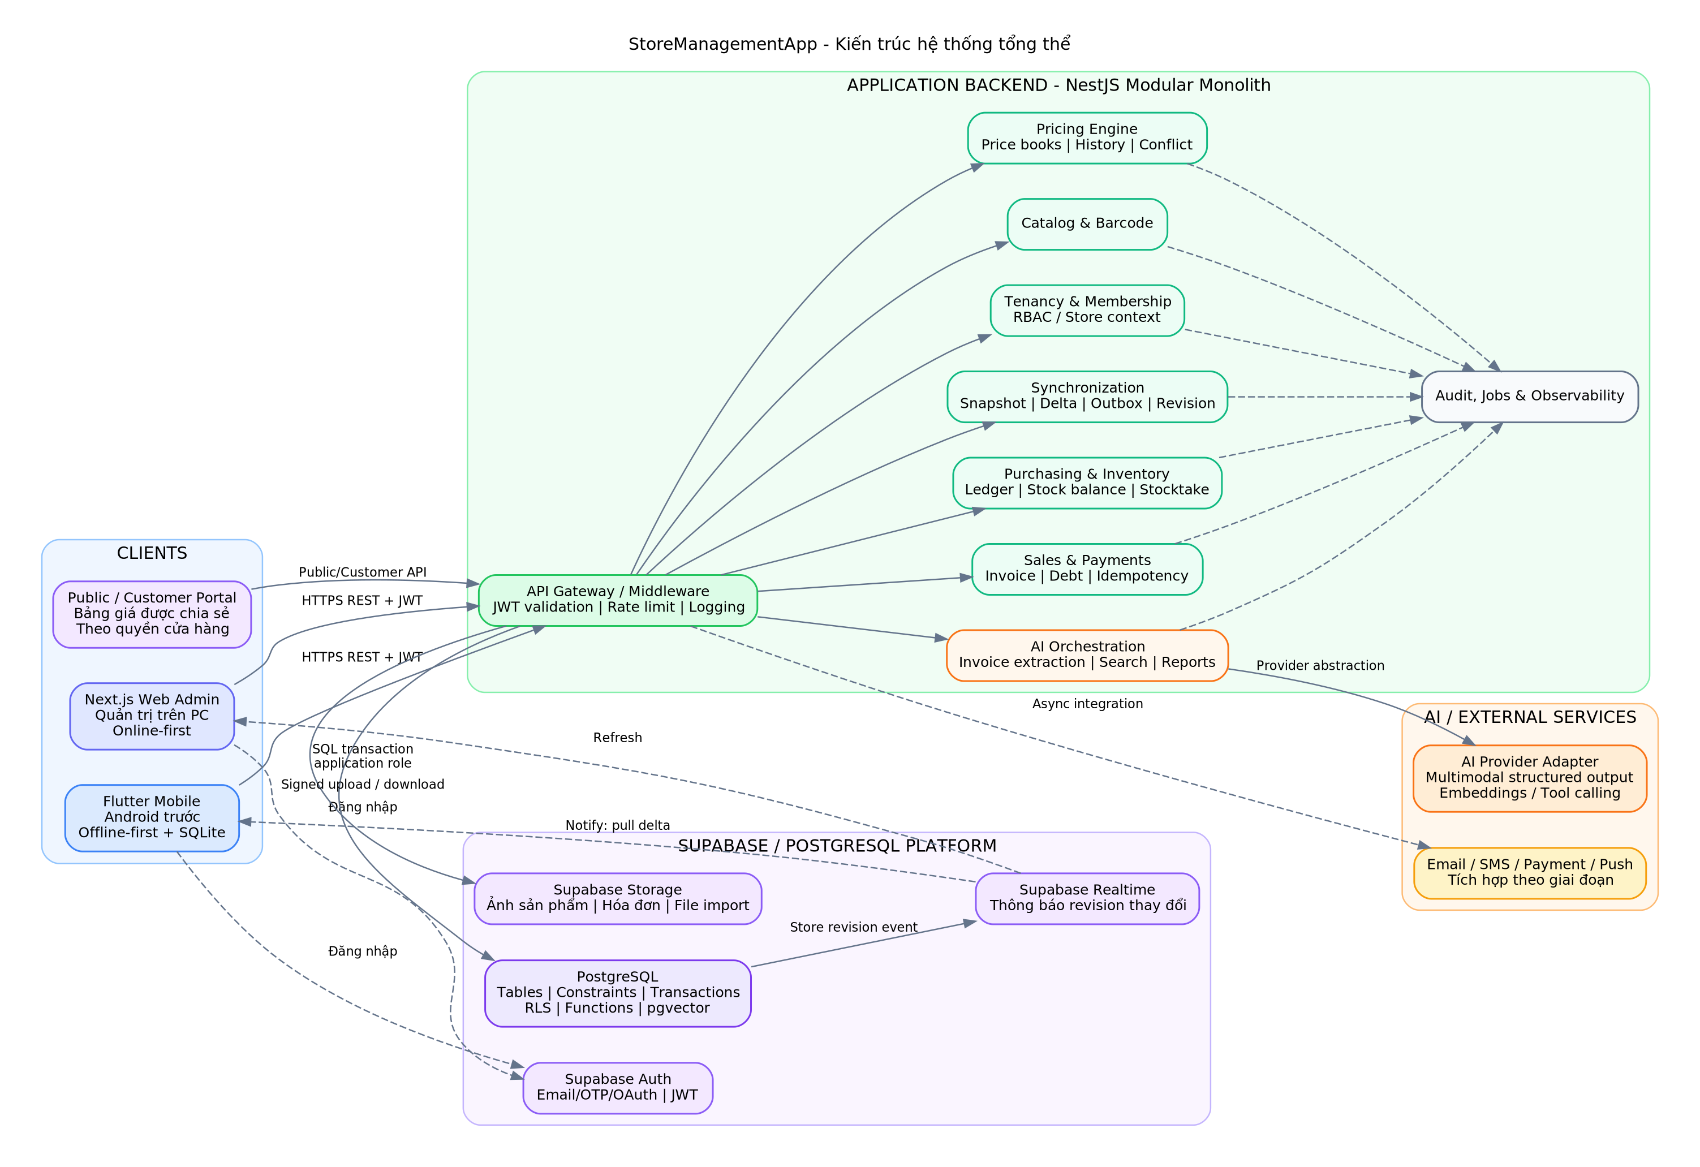
Hình 1. Kiến trúc tổng thể StoreManagementApp

4.1 Luồng truy cập
- Mobile/Web xác thực qua Supabase Auth và nhận JWT.
- Client gửi JWT đến NestJS; backend validate token, membership và permission.
- NestJS thực hiện business command/query và transaction với PostgreSQL.
- Sau thay đổi, store revision được tăng; Realtime thông báo các client.
- Mobile kéo delta, cập nhật SQLite và last_revision.
- AI chỉ được gọi qua AI module và các tool/API đã giới hạn quyền.

4.2 Ranh giới tin cậy
- Mobile/Web là untrusted clients.
- NestJS là application trust boundary.
- PostgreSQL constraints và RLS là data trust boundary.
- AI output là untrusted input và phải validate như dữ liệu người dùng.
- Service-role secrets chỉ tồn tại trong server environment.

5. Application backend - NestJS

5.1 Module map
Module | Trách nhiệm
auth | JWT validation, session context, device state
tenancy | Organization/store context, tenant boundaries
membership | Roles, permissions, invitation và revoke
catalog | Products, categories, units, barcodes, aliases
pricing | Price books, history, effective dates, resolution, conflicts
customers | Customer profiles, groups, price assignments
sales | Cart confirmation, invoice lifecycle, returns, voids
payments | Cash/transfer/debt, reversal và reconciliation
purchasing | Supplier và purchase receipt
inventory | Ledger, balance, stocktake, adjustment
synchronization | Snapshot, delta, revisions, idempotency, device sync
reporting | Read models và aggregated reports
ai | Invoice extraction, semantic search, report assistant
audit | Audit log, security events, operation trace
jobs | Async processing, retry và dead-letter state

5.2 Layering
- Presentation: controllers, DTO và OpenAPI.
- Application: use cases/commands, authorization checks và transaction orchestration.
- Domain: entities, value objects, invariants và policies.
- Infrastructure: Kysely repositories, Supabase adapters, AI providers, storage và jobs.

5.3 Command pattern
Các nghiệp vụ ghi dữ liệu được biểu diễn thành command có operation_id, store_id, expected_version và actor context. Command handler thực hiện validation, permission, idempotency, transaction, audit và revision trong một luồng nhất quán.

6. Multi-tenancy và security

6.1 Tenant model
Mỗi bảng nghiệp vụ có organization_id và store_id. Unique keys và foreign keys phải bao gồm tenant scope khi cần để ngăn tham chiếu chéo cửa hàng.

6.2 Authorization
Tầng | Kiểm soát
Client UI | Ẩn/khóa thao tác để UX rõ ràng; không phải security boundary.
NestJS Guard/Policy | Xác thực JWT, store membership, role và granular permission.
Repository/SQL | Mọi query có store scope từ request context.
PostgreSQL | RLS/FORCE RLS cho schema được áp dụng; constraints bảo vệ integrity.
Storage/Realtime | Policies theo tenant và authenticated channel.

6.3 Secrets và keys
- Không đưa service role hoặc database password vào Flutter/Next.js client.
- Secrets lưu trong GitHub Environments/Cloud Run/Vercel/Supabase secrets.
- JWT được kiểm tra theo issuer, audience, signature, expiry và revoked device.
- AI API key chỉ nằm trong backend.

7. Data architecture

7.1 Domain groups
Domain | Bảng chính
Tenancy | organizations, stores, memberships, roles, permissions, devices
Catalog | products, product_barcodes, categories, units, product_aliases
Pricing | price_books, price_book_items, customer_price_overrides, price_history
Sales | sales, sale_items, returns, payments, payment_reversals
Purchasing | suppliers, purchase_receipts, purchase_receipt_items
Inventory | inventory_movements, stock_balances, stocktakes, stocktake_items
Sync | store_changes, processed_operations, device_sync_states
AI | ai_requests, ai_extractions, ai_reviews, product_embeddings
Governance | audit_logs, security_events, schema_versions

7.2 Data rules
- VND lưu bằng bigint/integer, không dùng floating point.
- Hóa đơn xác nhận lưu price snapshot.
- Inventory movement và payment reversal là append-only.
- Timestamps quan trọng dùng server time; client time chỉ lưu để hỗ trợ điều tra.
- Mọi bảng sync quan trọng có monotonic store revision hoặc server version.

8. Pricing architecture

8.1 Price hierarchy
- Customer-product override đang hiệu lực.
- Price book của customer group.
- Price book được chọn rõ trong nghiệp vụ.
- Default retail price book của store.
- Nếu không có giá: trả lỗi MissingPrice, không tự đoán.

8.2 Price update transaction
- Client gửi expected_version.
- Backend kiểm tra permission và bản ghi hiện tại.
- Nếu version lệch, trả PRICE_VERSION_CONFLICT.
- Đóng hiệu lực giá cũ và tạo giá mới.
- Ghi audit và tăng store revision.
- Commit rồi phát notification.

8.3 Auditability
Lịch sử giá lưu người thay đổi, lý do, effective time, giá trước/sau và source. Giá trên hóa đơn không phụ thuộc giá hiện tại sau khi hóa đơn đã xác nhận.

9. Offline synchronization
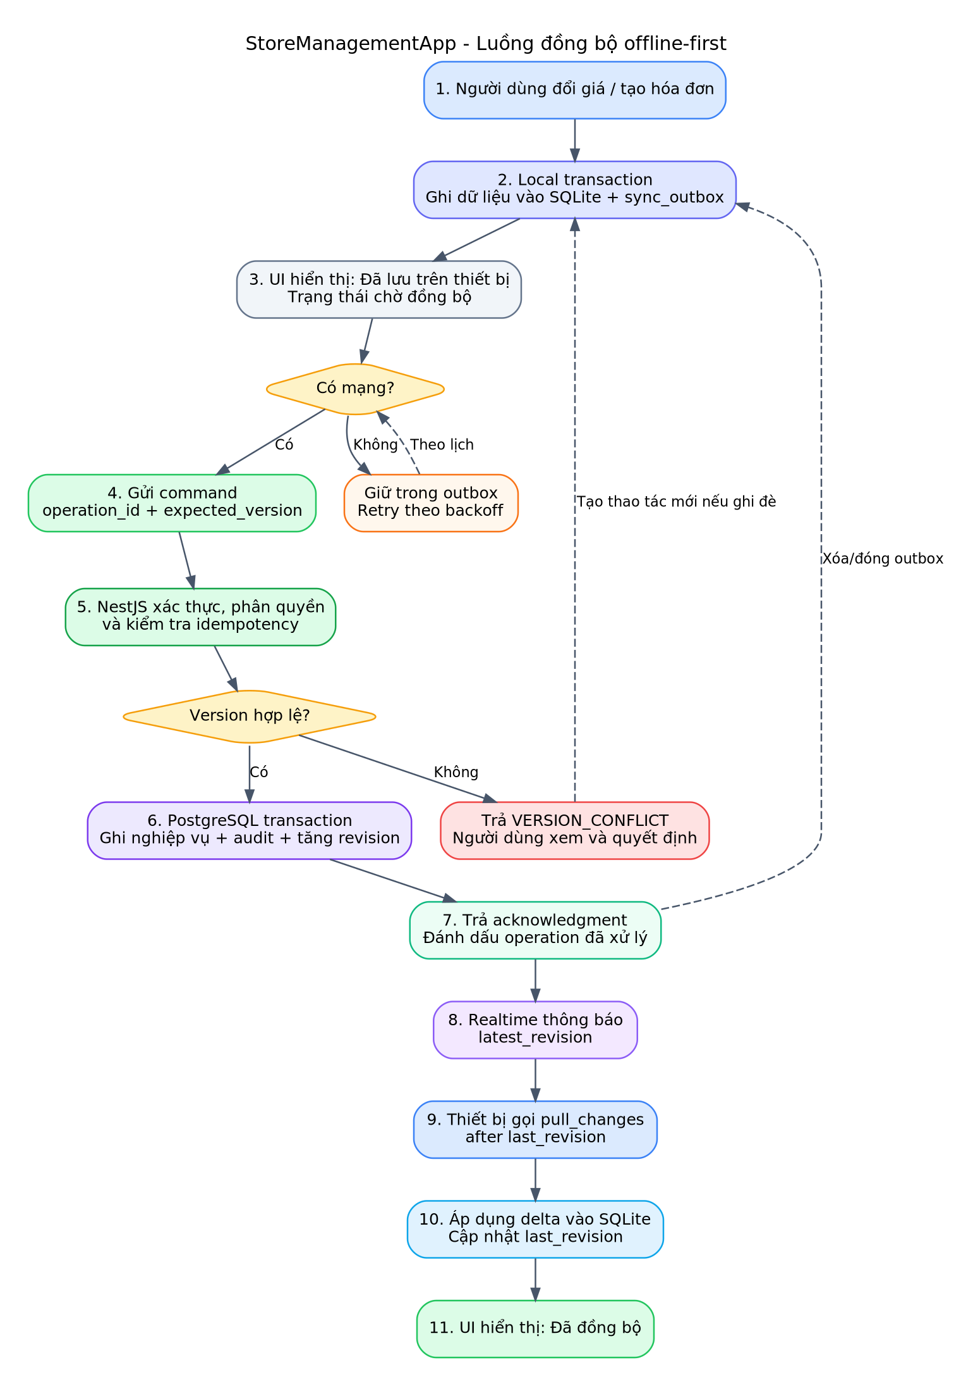
Hình 2. Luồng đồng bộ offline-first và xử lý xung đột

9.1 Local data
- Danh mục, barcode, giá, khách hàng cần thiết.
- Draft/pending sales và payments.
- sync_outbox, sync_state, sync_failures.
- Device/store metadata và last_revision.

9.2 Initial sync
- Xác thực và chọn store.
- Nhận snapshot token/revision.
- Tải snapshot theo trang.
- Ghi SQLite trong transaction.
- Đăng ký Realtime.
- Pull delta sau snapshot revision để đóng race window.

9.3 Idempotency và conflict
- operation_id là UUID duy nhất và được lưu server-side.
- Retry cùng operation_id trả lại kết quả cũ.
- Master data dùng expected_version.
- Financial/inventory records không dùng last-write-wins.
- UI phân biệt pending, synced, retryable failure và permanent failure.

10. AI architecture

10.1 Use cases ưu tiên
Use case | Mô hình kỹ thuật | Kiểm soát
Đọc hóa đơn nhập | Vision/multimodal + structured JSON | Preview, confidence, human approval trước khi tạo receipt
Semantic product search | Embeddings + pgvector | Exact/barcode search ưu tiên trước semantic
Trợ lý báo cáo | Tool calling với read-only tools | Permission-aware, không chạy SQL tự do
Phát hiện bất thường | Rule engine trước, statistical model sau | Cảnh báo; không tự sửa dữ liệu
Dự báo nhập hàng | Time-series model sau khi đủ dữ liệu | Hiển thị giả định và cho người dùng quyết định

10.2 AI module boundary
- AIProvider interface tách model vendor khỏi domain.
- Prompt/schema versioned và có regression evaluation.
- Output được parse theo schema, validate và sanitize.
- AI không được cấp service role hoặc database connection.
- Mọi AI request có tenant, actor, request_id, model, latency, cost metadata và review result.

10.3 Data privacy
- Giảm dữ liệu gửi ra ngoài ở mức tối thiểu.
- Che thông tin khách hàng không cần thiết.
- Cho phép cấu hình retention và xóa file hóa đơn.
- Tách dữ liệu đánh giá khỏi production secrets.

11. API và integration

11.1 API style
- REST JSON cho client; OpenAPI là contract chính.
- Commands có idempotency key và schema_version.
- Queries phân trang cursor-based khi dữ liệu lớn.
- Error code ổn định: PRICE_VERSION_CONFLICT, FORBIDDEN, SYNC_GAP, OPERATION_ALREADY_PROCESSED.
- API versioning ở path hoặc media contract khi có breaking change.

11.2 Integration strategy
Các hệ thống email, SMS, push, payment hoặc AI đi qua adapter interface. Tác vụ chậm được đưa vào job worker; transaction nghiệp vụ không chờ tác vụ ngoài nếu không bắt buộc.

12. Docker và môi trường

12.1 Local development
Thành phần | Cách chạy local
Flutter | Chạy trực tiếp để dùng emulator/device, hot reload, camera và SQLite
NestJS | Container hoặc chạy trực tiếp; kết nối Supabase local
Next.js | Chạy trực tiếp hoặc container tùy workflow
Supabase local | Supabase CLI + Docker: PostgreSQL, Auth, Realtime, Storage, Studio
AI mock | Mock provider mặc định; gọi provider thật khi có secret development
Mail test | Container bổ sung như Mailpit nếu cần

12.2 Environments
Environment | Mục đích | Nguyên tắc
Local | Phát triển và integration tests | Dữ liệu giả, reset được
Development | Shared dev integration | Không chứa production data
Staging | Release candidate và pilot rehearsal | Cấu hình gần production
Production | Dữ liệu thật | Manual approval, backup, monitoring

13. CI/CD và deployment
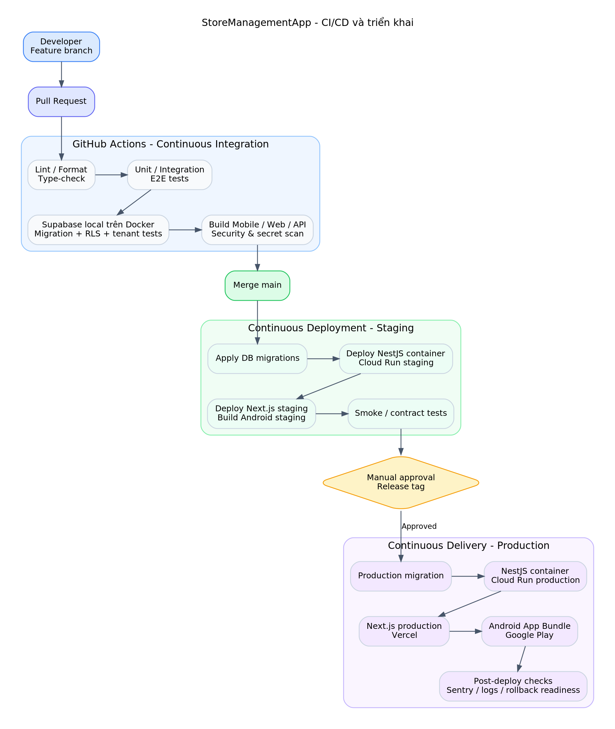
Hình 3. Pipeline CI/CD và mô hình triển khai

13.1 CI quality gates
- Format, lint và type-check.
- Flutter/NestJS/Next.js unit tests.
- Supabase local migrations và database reset.
- RLS/tenant isolation tests.
- Integration/E2E tests.
- Dependency, secret và container scan.
- Build artifacts.

13.2 CD policy
- Merge main tự động deploy staging.
- Production là continuous delivery có manual approval.
- Database migration chạy trước API; migration phải backward-compatible khi rollout.
- Mobile release qua internal/closed track trước production.
- Mọi deployment có post-deploy verification và rollback/run-forward plan.

13.3 Production targets
Component | Pilot production
Flutter Android | Google Play Internal/Closed hoặc private APK
NestJS API | Docker image trên Cloud Run
Next.js | Vercel
Database/Auth/Realtime/Storage | Supabase Cloud
Monitoring | Sentry + provider logs + structured application logs

14. Testing và observability

14.1 Testing pyramid
Loại | Ví dụ
Unit | Price resolution, permission policy, money, sync state machine
Database | RLS, constraints, functions, migrations, ledger invariants
Integration | NestJS + Postgres + Supabase Auth mock/local
Mobile integration | Offline write, restart app, reconnect, apply delta
E2E | Admin đổi giá → staff thấy giá; sale → payment → stock movement
AI evaluation | Schema validity, field precision, product match, human acceptance rate
Security | Tenant hopping, JWT abuse, broken object authorization, secret scanning
Load | Price lookup, delta sync, concurrent sale, bulk import

14.2 Observability
- Structured logs có request_id, operation_id, store_id, user_id và device_id.
- Sentry cho mobile/web/API.
- Metrics: API p95, sync lag, outbox backlog, conflicts, failed jobs, AI latency/cost.
- Alerts cho error spike, migration failure, backup failure và tenant authorization anomaly.

14.3 Backup và recovery
- Managed database backups theo gói.
- SQL migrations và configuration trong Git.
- Restore drill trước go-live.
- File retention và export policy.
- RPO/RTO được chốt trước commercial launch.

15. Repository structure
store-sync/
├── apps/
│ ├── mobile/ # Flutter
│ ├── admin-web/ # Next.js
│ └── api/ # NestJS
├── packages/
│ ├── api-contracts/
│ ├── ts-config/
│ └── eslint-config/
├── supabase/
│ ├── migrations/
│ ├── tests/
│ ├── seed.sql
│ └── config.toml
├── docs/
│ ├── project-charter/
│ ├── architecture/
│ ├── adr/
│ ├── security/
│ └── operations/
├── docker/
├── .github/workflows/
├── compose.yaml
├── Makefile
└── README.md

16. Scalability và ADR

16.1 Scale strategy
- Index bắt đầu bằng store_id và các access path thật.
- Read model/materialized view cho báo cáo khi cần.
- Partition inventory/audit/change logs sau khi có dữ liệu chứng minh.
- Job worker scale độc lập trước khi tách domain service.
- Chỉ cân nhắc microservices khi có nhu cầu scale, ownership hoặc release cadence độc lập.

16.2 Architecture Decision Records
ADR | Decision
ADR-001 | Flutter cho mobile
ADR-002 | Next.js cho Web Admin
ADR-003 | NestJS application backend
ADR-004 | Supabase/PostgreSQL managed infrastructure
ADR-005 | Shared-schema multi-tenancy + RLS
ADR-006 | Modular monolith
ADR-007 | Offline-first SQLite + outbox
ADR-008 | Revision-based delta sync
ADR-009 | Realtime chỉ là notification
ADR-010 | Price books và immutable price history
ADR-011 | Inventory ledger
ADR-012 | Idempotent commands + optimistic concurrency
ADR-013 | Docker local + GitHub Actions CI/CD
ADR-014 | AI provider abstraction + human-in-the-loop
ADR-015 | Kysely + SQL migrations; không dùng dual migration ownership

17. Kết luận
Baseline cuối
StoreManagementApp được triển khai như một modular monolith có application backend NestJS, mobile Flutter offline-first, Web Admin Next.js, PostgreSQL/Supabase managed platform, Docker local, GitHub Actions CI/CD và AI module có kiểm soát. Kiến trúc đủ thực tế cho gia đình, đủ đường mở rộng cho nhiều cửa hàng và đủ chiều sâu để trình bày trong CV/phỏng vấn.

Tài liệu tham khảo chính thức
[R1] NestJS Documentation - Modules, Providers, Guards and Testing: https://docs.nestjs.com/
[R2] Flutter - Offline-first support and SQL persistence architecture: https://docs.flutter.dev/app-architecture/design-patterns/offline-first
[R3] Supabase - Local Development, Auth, RLS, Realtime and Storage: https://supabase.com/docs
[R4] Docker Compose Documentation: https://docs.docker.com/compose/
[R5] GitHub Actions Documentation: https://docs.github.com/actions
[R6] Next.js App Router Documentation: https://nextjs.org/docs/app
[R7] OpenAI API Documentation: https://platform.openai.com/docs/
[R8] PostgreSQL Documentation - Transactions and Row Security: https://www.postgresql.org/docs/

